**Data Audit PSA**

Business Requirements Specification



|  |  |
| --- | --- |
| **Referensi dokumen** |  |
| Versi | 2.1 |
| Tanggal diterbitkan | 06 Maret 2018 |
| Lokasi file | Z:\Enhancement_Non_Ops\BRS Proyek Penelitian\BRS Pengembangan Thp 2_SIGMA\Completed |
|  |  |

Riwayat Dokumen

|  |  |  |  |  |
| --- | --- | --- | --- | --- |
| **Versi** | **Ditulis oleh** | **Tanggal** | **Direview oleh** | **Disetujui oleh** |
| 1.0 | Andre Andrian | 9 Oktober 2017 | Yulia Purnama Sari | Dian Kurniasarie |
| 2.0 | Tadea Satya Pasatrina | 03 Maret 2018 |  |  |
| 2.1 | Tadea Satya Pasatrina | 05 Maret 2018 |  |  |

Daftar Isi

Riwayat Dokumen 2

Daftar Isi 3

Daftar Gambar 4

1 Pendahuluan 5

1.1 Latar Belakang 5

1.2 Tujuan 5

2 Pemangku Kepentingan 5

2.1 Pemohon Pengembangan 5

2.2 Unit yang Akan Terlibat dalam Pengembangan 5

3 Pengguna (*User*) 5

4 Ruang Lingkup Pengembangan dan Batasan Waktu 6

4.1 Ruang Lingkup Pengembangan 6

4.2 Batasan Waktu 6

5 Proses Bisnis 7

6 Pengembangan Dilakukan 13

6.1 Menu Pencarian Data Audit PSA 13

6.2 Mekanisme Otomatisasi Untuk *Query* Manual Unit Penelitian 21

6.3 Pembuatan Tabel Tersendiri Untuk Hasil Data Olahan *Procedure* 27

7 Implikasi Hukum 32

8 Implikasi Aplikasi 32

9 Lampiran 32

10 Perubahan Spesifikasi 33

11 Mengetahui dan Persetujuan 34

Daftar Gambar

Gambar 1. Gambaran Umum Sederhana Pengembangan 7

Gambar 2. Alur Pengaksesan Data Audit PSA Di Intranet 8

Gambar 3. Alur Pembentukan Data Audit PSA 10

Gambar 4. Rancangan Antarmuka Menu Pencarian Data 13

Gambar 5. Rancangan Antarmuka Hasil Pencarian Data Audit PSA Untuk *Corporate* *Action* 14

Gambar 6. Rancangan Antarmuka Hasil Pencarian Data Audit PSA Untuk AKSes *Login* 16

Gambar 7. Rancangan Antarmuka Hasil Pencarian Data Audit PSA Untuk Transaksi Bursa 18

Gambar 8. Data *Corporate* *Action* Dalam Berkas Excel 20

Gambar 9. Data AKSes *Login* Dalam Berkas Excel 20

Gambar 10. Data Transaksi Bursa Dalam Berkas Excel 21

Gambar 11. Struktur Tabel *Log* 21

Gambar 12. *Query* Manual Unit Penelitian Untuk Data *Corporate* *Action* 23

Gambar 13. Contoh Data Untuk *Query* Manual Data *Corporate* *Action* 23

Gambar 14. *Query* Manual Unit Penelitian Untuk Data AKSes *Login* 24

Gambar 15. Contoh Data Untuk *Query* Manual Data AKSes *Login* 25

Gambar 16. *Query* Manual Unit Penelitian Untuk Data Transaksi Bursa 25

Gambar 17. Contoh Data Untuk *Query* Manual Data Transaksi Bursa 26

Gambar 18. Rancangan Email Otomatis Untuk *Email_1* 26

Gambar 19. Rancangan Email Otomatis Untuk *Email_2* 26

# Pendahuluan

## Latar Belakang

Sehubungan dengan kebutuhan data audit yang dilakukan oleh Unit Pemeriksaan secara bulanan, dibutuhkan data terkait Perusahaan Efek (PE) dan Bank Kustodian (BK). Adapun data yang dibutuhkan meliputi data terkait *corporate action*, perdagangan bursa dan data *login* AKSes pada PE/BK. Dengan demikian, untuk penyediaan data yang cepat dan akurat, dikarenakan data ini membutuhkan intervensi manual, maka Unit Penelitian mempertimbangkan untuk menambahkan pengembangan di Intranet atas hal ini. Penambahan sub menu “Data Audit PSA” di dalam Intranet agar *user* yang bersangkutan dapat melakukan penarikan data kapan saja.

## Tujuan

Mempercepat proses pemberian data yang dibutuhkan Unit Pemeriksaan terkait kebutuhan kegiatan audit yang secara rutin dilakukan oleh Unit terkait.

# Pemangku Kepentingan

## Pemohon Pengembangan

* Divisi Penelitian dan Pengembangan Usaha

## Unit yang Akan Terlibat dalam Pengembangan

* Unit Penelitian
* Unit Pemeriksaan
* Unit Manajemen Proyek
* Unit Pengembangan Usaha
* Unit Pengembangan Sistem
* Unit Penjaminan Mutu

# Pengguna (*User*)

* Unit Pemeriksaan
* Unit Penelitian

# Ruang Lingkup Pengembangan dan Batasan Waktu

## Ruang Lingkup Pengembangan

Pengembangan menu “Data Audit PSA” akan dilakukan di aplikasi Intranet KSEI dengan ruang lingkup sebagai berikut :

1. Pembuatan menu pencarian ‘Data Audit PSA’ yang berfungsi untuk menampilkan data detail bulanan terkait  *corporate* *action*, AKSes *login*, dan transaksi bursa untuk setiap Perusahaan Efek maupun Bank Kustodian yang dicari. Parameter pencarian yang disediakan ada 2 (dua) yaitu **Periode** dalam satuan bulan dan parameter **Kode member**.
2. Penambahan fitur unduh untuk data hasil pencarian dari menu di atas ke dalam format berkas excel (.xls).
3. Pembuatan mekanisme baru sebagai pengganti *query* manual yang dilakukan oleh Unit Penelitian untuk mengolah data  *corporate* *action*, AKSes *login* dan transaksi bursa untuk masing-masing Perusahaan Efek ataupun Bank Kustodian, dan penyimpanan hasilnya ke dalam tabel tersendiri disertai *email* notifikasi yang akan terkirim ketika mekanisme tersebut gagal dieksekusi.

## Batasan Waktu

Dengan latar belakang dan tujuan yang telah disebutkan, diharapkan pengembangan ini dapat diimplementasikan pada **Maret 2018**. Adapun permohonan pengembangan ini telah masuk ke dalam jadwal proyek KSEI dan tercatat di Unit Manajemen Proyek - Divisi Sekretaris Perusahaan dan Manajemen Risiko.

Batasan waktu tersebut merupakan waktu yang disampaikan oleh Pemohon Pengembangan yang telah disetujui oleh Unit Manajemen Proyek - Divisi Sekretaris Perusahaan dan Manajemen Risiko. Batasan waktu dapat disesuaikan dengan pertimbangan proses pengembangan yang dilakukan sehingga poin ini bersifat tidak mengikat.

# Proses Bisnis

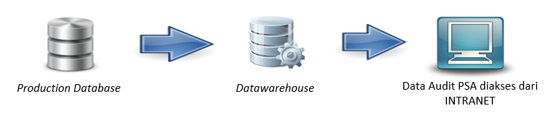

Gambar 1. Gambaran Umum Sederhana Pengembangan

Gambar di atas merupakan gambaran umum sederhana pengembangan data bulanan terkait  *corporate* *action*, AKSes *login* dan transaksi bursa untuk masing-masing Perusahaan Efek ataupun Bank Kustodian hingga data tersebut dapat diakses melalui aplikasi Intranet. Data produksi disimpan ke dalam *datawarehouse* (DWH) untuk kemudian diolah dan diakses via Intranet. Proses penyimpanan data produksi ke DWH sebelum pengembangan sudah dilakukan oleh Unit OTI, sehingga bagian ini tidak termasuk dalam pengembangan. Setelah penyimpanan data selesai dilakukan maka akan dilanjutkan dengan menjalankan *procedure* pengganti *query* manual yang dimiliki oleh Unit Penelitian. *Procedure* ini akan berjalan rutin setiap hari untuk mengisi data ke tabel khusus yaitu DI_AUDIT_PSA, dilengkapi dengan fasilitas pengiriman notifikasi ke Unit Penelitian saja dalam bentuk *email* jika *procedure* yang berjalan otomatis ini mengalami kegagalan. Setelah itu data bisa diakses oleh unit terkait melalui Intranet, yang juga bisa diunduh dalam berkas format excel (.xls).

Berikut alur pengaksesan data bulanan terkait  *corporate* *action*, ASKes *login* dan transaksi bursa untuk Perusahaan Efek ataupun Bank Kustodian dari menu ‘Data Audit PSA’ di Intranet setelah pengembangan :

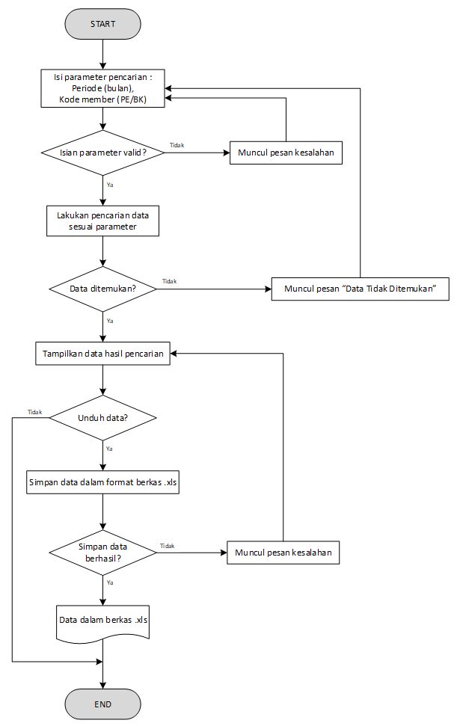

Gambar 2. Alur Pengaksesan Data Audit PSA Di Intranet

Keterangan gambar :

1. Setelah melakukan *login* ke Intranet, *user* dapat mengakses menu “Data Audit PSA” sesuai hak akses yang diberikan.
2. *User* melakukan pencarian data dengan memasukkan isian parameter Periode dan Kode member. **Periode** mewakili rentang waktu di bulan apa untuk data audit PSA yang ingin dicari dan **Kode** **member** yang digunakan untuk isian Perusahaan Efek atau Bank Kustodian. Untuk kedua parameter ini bersifat *mandatory*.
3. Sistem akan melakukan pencarian data setelah isian parameter valid, dan *user* akan terbantu dalam pengisiannya dengan munculnya pesan kesalahan yang tampil di layar.
4. Kemudian dilakukan pencarian ke *database* sesuai isian parameter, dan jika ada hasilnya maka akan ditampilkan di layar. Hasil yang muncul di layar akan menampilkan 3 (tiga) data untuk setiap parameter pencarian yang dimaksud. Ketiga data tersebut meliputi data  *corporate* *action*, AKSes *login* dan transaksi bursa.
5. Jika pencarian data tidak ditemukan untuk ketiga data tersebut maka akan muncul pesan di layar bahwa data yang dicari tidak ditemukan.
6. Saat hasil pencarian menghasilkan data, maka akan muncul fitur “**Download**” dalam bentuk tombol, yang dipakai untuk mengunduh data tersebut dan menyimpannya dalam berkas berformat excel (.xls).
7. Proses berakhir dengan berhasilnya terbentuk file excel berisi ketiga data yang sama persis dengan yang muncul di layar. Jika terdapat hambatan dalam proses unduh data, maka akan muncul pesan kesalahan terkait di layar.
8. Untuk rancangan antarmuka terkait menu ini tercantum lebih lanjut di bagian 6.

Berikut alur otomatisasi terbentuknya data audit PSA harian yang meliputi coporate *action*, AKSes *login* dan transaksi bursa untuk Perusahan Efek atau Bank Kustodian di DWH yang berjalan setelah pengembangan :

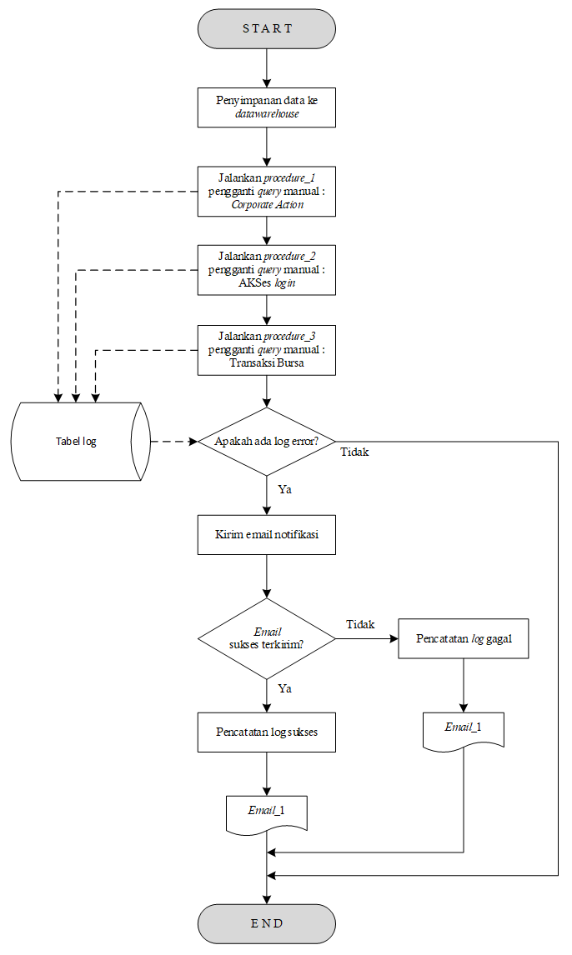

Gambar 3. Alur Pembentukan Data Audit PSA

Keterangan gambar :

* Penyimpanan data ke DWH dilakukan oleh OTI setiap hari setelah selesai EOD.
* Proses pengolahan data akan dilakukan oleh *procedure* di *database* setiap hari kalender dan dicatat pada tabel *log* baik sukses maupun gagal saat pengeksekusiannya, dan jika eksekusi *procedure* ada yang gagal maka tidak akan menjadi penghambat untuk proses selanjutnya sehingga sistem tetap bisa menjalankan *procedure* berikutnya.
* Aktifitas yang dilakukan oleh *procedure* akan merujuk pada *query* manual yang digunakan oleh Unit Penelitian. Isi dari *query* manual tercantum di bab 6.
* Jika *procedure* otomatis sukses dijalankan maka akan terbentuk data di tabel khusus. Kegiatan terhadap tabel ini hanya sebatas penambahan data di tiap harinya, sehingga tidak ada penjadwalan untuk kegiatan pengarsipan ataupun yang lainnya.
* *Procedure* otomatis yang harus dijalankan secara berurutan ini meliputi :

1. *Procedure_1* : *procedure* yang menggantikan *query* manual Unit Penelitian untuk mengolah data audit PSA terkait  *corporate* *action*.
2. *Procedure_2* : *procedure* yang menggantikan *query* manual Unit Penelitian untuk mengolah data audit PSA terkait AKSes *login*.
3. *Procedure_3* : *procedure* yang menggantikan *query* manual Unit Penelitian untuk mengolah data audit PSA terkait transaksi bursa.

* Disediakan 3 tabel untuk menyimpan hasil olahan *procedure* :

1. Tabel **DI_AUDIT_PSA01** : digunakan untuk menampung data hasil *procedure_1*, yang merupakan data audit PSA terkait ***corporate action***.
2. Tabel **DI_AUDIT_PSA02** : digunakan untuk menampung data hasil *procedure_2*, yang merupakan data audit PSA terkait **AKSes *login***.
3. Tabel **DI_AUDIT_PSA03** : digunakan untuk menampung hasil data *procedure_3*, yang merupakan data audit PSA terkait **transaksi bursa**.

* Setelah sistem selesai menjalankan *procedure_3*, maka proses selanjutnya adalah pengecekan di tabel *log* untuk mengetahui apakah terdapat *log* berisi informasi gagal eksekusi atas ketiga *procedure* tersebut. Jika ada salah satu *log* yang berisi informasi tersebut, maka sistem mengirimkan *email* notifikasi berisi pemberitahuan ke Unit Penelitian saja <pen@ksei.co.id> dan kegiatan terkait ini juga tercatat di tabel *log*. *Email* notifikasi ini berisi status *procedure* yang gagal eksekusi dan dilengkapi dengan pesan kesalahan terkaitnya. Namun jika ketiga *procedure* lancar dijalankan, maka proses selesai.
* Proses kirim *email* notifikasi akan berjalan otomatis, dan jika terdapat gangguan atas ini maka akan terkirim *email* pemberitahuannya secara otomatis juga. *Email* pemberitahuan ini juga hanya terkirim ke Unit Penelitian saja <pen@ksei.co.id> dan akan berisi pemberitahuan bahwa proses pengiriman *email* notifikasi (*email_1*) terkait *procedure* yang gagal dieksekusi mengalami gangguan dilengkapi dengan pesan kesalahan terkaitnya.
* Dalam pengembangan ini, jika ketiga *procedure* sukses dijalankan maka tidak ada *email* notifikasi (*email_1*) ataupun *email* pemberitahuan (*email_2*) yang terkirim ke Unit Penelitian. Kondisi tersebut sesuai dengan data *log* yang tersimpan di tabel yang menginformasikan bahwa status eksekusi ketiganya adalah sukses.
* Begitu halnya dengan kondisi jika ada *procedure* yang gagal dijalankan, akan mengirimkan hanya satu *email* notifikasi saja yaitu *email_1*. Sedangkan *email* pemberitahuan (*email_2*) hanya akan terkirim jika proses pengiriman *email* notifikasi mengalami gangguan atau gagal dijalankan.
* Untuk rancangan email dan tabel yang digunakan akan tercantum di bab 6.

# Pengembangan Dilakukan

## Menu Pencarian Data Audit PSA

* Menu ini digunakan untuk pencarian data audit PSA dalam periode bulanan.
* Letak menu ini berada di Intranet, menu **C-BEST >> C-BEST Reporting >> Data Internal >>** **Data Audit PSA**. Menu hanya bisa digunakan *user* yang sudah diberikan hak akses.
* Memiliki 2 (dua) parameter : Periode dan Kode Member. Parameter **Periode** untuk mewakili bulan apa yang ingin dicari. Parameter **Kode Member** untuk pilihan Perusahaan Efek atau Bank Kustodian yang ingin dicari. Kedua parameter ini bersifat mandatory. *Default* awal isian parameter ini adalah kosong.
* Untuk parameter Periode hanya bisa diisi dengan menggunakan bantuan tombol *date picker*. Sedangkan untuk parameter Kode Member bisa diisi dengan cara memilih dari tombok lookup yang disediakan maupun dengan cara diketik manual.
* Pencarian data hanya bisa dilakukan apabila pengisian 2 (dua) parameter sudah benar dan hanya dilakukan terhadap data yang tersedia di tabel. Selama pengisian parameter belum benar, *user* terbantu dengan pesan kesalahan yang muncul di layar.
* Hasil pencarian pada 2 (dua) parameter di atas yang telah terisi akan menghasilkan 3 (tiga) data sekaligus yaitu data terkait :  *corporate* *action*, AKSes *login* dan transaksi bursa.
* Pencarian bisa dilakukan kapan saja, tidak perlu menunggu data 1 (satu) bulan terpenuhi terlebih dahulu.
* Berikut rancangan antarmuka di menu pencarian data audit PSA :

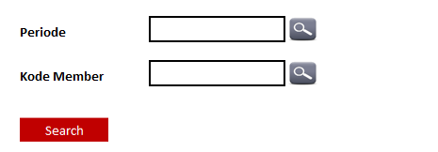

Gambar 4. Rancangan Antarmuka Menu Pencarian Data

Keterangan gambar :

|  |  |  |  |
| --- | --- | --- | --- |
| **NO** | **KOLOM** | **O/M/S** | **KETERANGAN** |
| 1 | Periode | M | * Parameter pencarian mewakili bulan apa dari data yang ingin dicari. * Memiliki fitur *date picker* untuk memudahkan *user* dalam pengisian. * Pencarian akan dilakukan untuk data yang tersimpan di tabel saat itu. Tidak memiliki syarat ketersediaan data harus dalam periode 1 bulan terlebih dahulu. * Default isian awal : kosong. * Contoh isian : MAY 2017 |
| 2 | Kode Member | M | * Parameter pencarian untuk mewakili Perusahaan Efek atau Bank Kustodian yang hendak dicari datanya. * Dilengkapi dengan *lookup* *button* untuk membantu *user* dalam pengisiannya. Namun user tetap bisa mengisi parameter ini secara manual diketik. * Default isian awal : kosong * Contoh isian : PP001 |
| 3 | Search | S | Berupa tombol untuk melakukan pencarian data. |

* Setelah parameter terisi dan dilakukan pencarian maka tampilan layar menjadi seperti berikut :

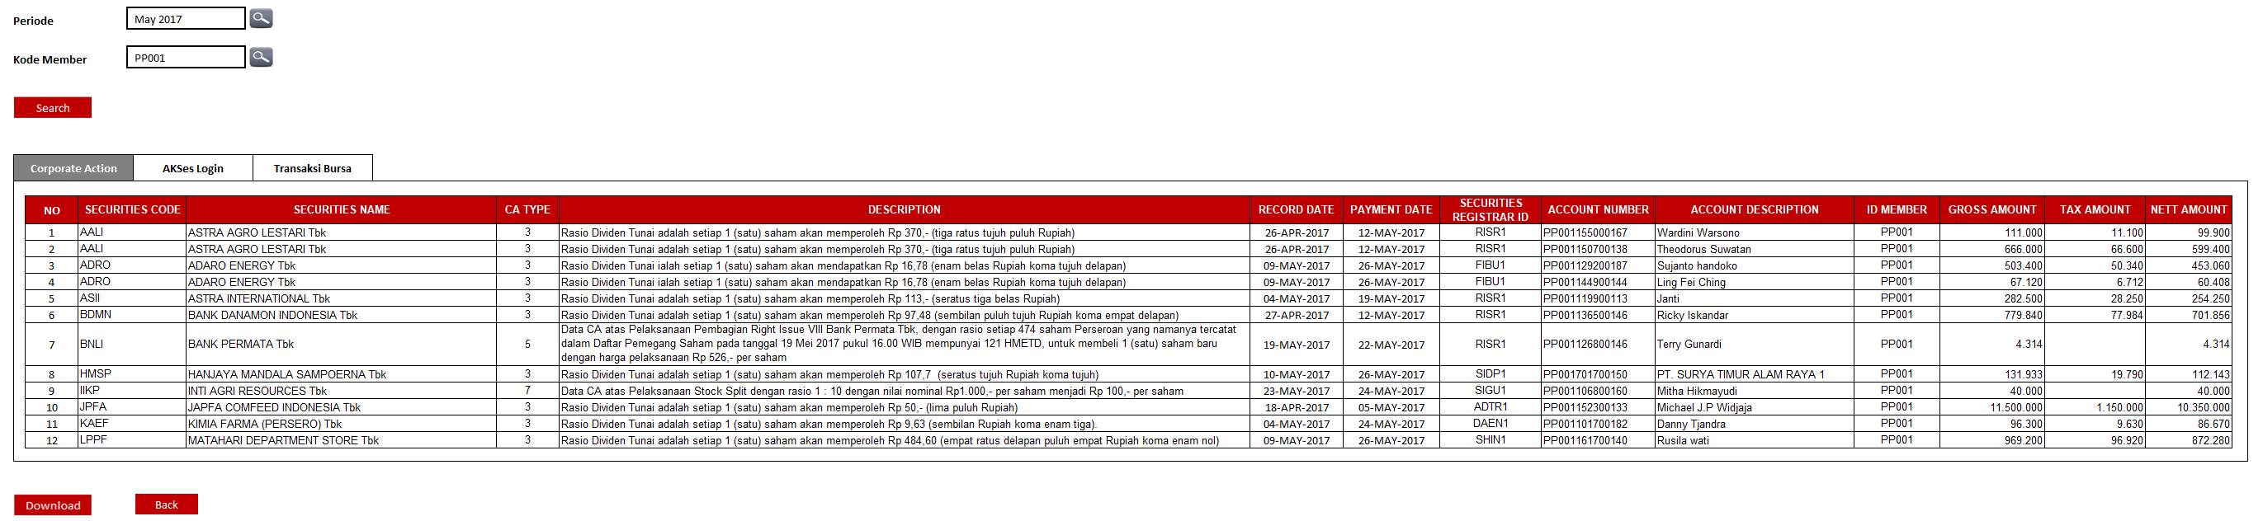

Gambar 5. Rancangan Antarmuka Hasil Pencarian Data Audit PSA Untuk *Corporate* *Action*

Keterangan gambar :

|  |  |  |  |
| --- | --- | --- | --- |
| **NO** | **KOLOM** | **O/M/S** | **KETERANGAN** |
| 1 | NO | S | Nomor urut untuk data hasil pencarian yang akan muncul di layar. |
| 2 | SECURITIES CODE | S | Berisi kode Efek yang dipakai dalam kegiatan *corporate* *action*. |
| 3 | SECURITIES NAME | S | Berisi deskripsi nama sekuritas yang dipakai dalam kegiatan *corporate* *action*. |
| 4 | CA TYPE | S | Berisi kode tipe *corporate* *action* yang dipakai dalam sistem. |
| 5 | DESCRIPTION | S | Berisi uraian keterangan rinci isi dari *corporate* *action* |
| 6 | RECORD DATE | S | Berisi tanggal pencatatan dimulainya sebuah kegiatan *corporate* *action*. |
| 7 | PAYMENT DATE | S | * Berisi tanggal pembayaran untuk masing-masing *corporate* *action*. * Informasi bulan di kolom ini harus sesuai dengan parameter pencarian Periode. |
| 8 | SECURITIES REGISTRAR ID | S | Berisi kode *registrar* yang digunakan. |
| 9 | ACCOUNT NUMBER | S | Berisi kode akun penerima hasil kegiatan *corporate* *action*. |
| 10 | ACCOUNT DESCRIPTION | S | Berisi keterangan pemilik akun |
| 11 | ID MEMBER | S | * Berisi 5 (lima) digit kode Perusahaan Efek atau Bank Kustodian dari data yang dicari. * Isi dari kolom ini harus sesuai dengan parameter pencarian Kode Member. |
| 12 | GROSS AMOUNT | S | Berisi jumlah kotor dari pembagian hasil *corporate* *action*. |
| 13 | TAX AMOUNT | S | Berisi nominal tax terhadap jumlah kotor yang diterima |
| 14 | NETT AMOUNT | S | Berisi jumlah bersih dari pembagian hasil *corporate* *action* setelah dikurangi pajak. |
| 15 | Download | - | Berupa tombol untuk melakukan unduh data ke dalam berkas excel. |
| 16 | Back | - | Berupa tombol untuk kembali ke halaman pencarian semula. |

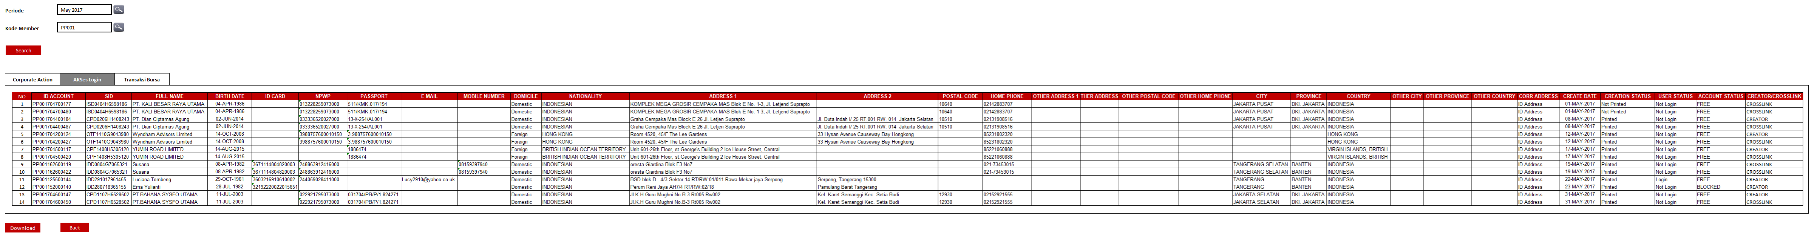

Gambar 6. Rancangan Antarmuka Hasil Pencarian Data Audit PSA Untuk AKSes *Login*

Keterangan gambar :

|  |  |  |  |
| --- | --- | --- | --- |
| **NO** | **KOLOM** | **O/M/S** | **KETERANGAN** |
| 1 | NO | S | Nomor urut untuk data hasil pencarian yang akan muncul di layar. |
| 2 | ID ACCOUNT | S | Berisi nomor Sub Rekening Efek |
| 3 | SID | S | Berisi Nomor Tunggal Identitas Pemodal (*Single Investor Identification*) yang dimiliki oleh ID ACCOUNT |
| 4 | FULL NAME | S | Berisi keterangan Pemegang Rekening Efek. |
| 5 | BIRTH DATE | S | Berisi tanggal lahir/tanggal pendirian Pemegang Rekening Efek |
| 6 | ID CARD | S | Berisi nomor identitas/KTP Pemegang Rekening Efek |
| 7 | NPWP | S | Berisi nomor wajib pajak/NPWP Pemegang Rekening Efek |
| 8 | PASSPORT | S | Berisi nomor passport Pemegang Rekening Efek |
| 9 | E-MAIL | S | Berisi alamat email Pemegang Rekening Efek |
| 10 | MOBILE NUMBER | S | Berisi nomor ponsel Pemegang Rekening Efek |
| 11 | DOMICILE | S | Berisi informasi jenis investor dari Pemegang Rekening Efek.  Pilihan isian : Foreign untuk investor asing dan Domestic untuk investor asal Indonesia. |
| 12 | NATIONALITY | S | Berisi informasi kewarganegaraan Pemegang Rekening Efek |
| 13 | ADDRESS 1 | S | Berisi alamat utama dari Pemegang Rekening Efek |
| 14 | ADDRESS 2 | S | Berisi alamat sekunder dari Pemegang Rekening Efek |
| 15 | POSTAL CODE | S | Berisi kode pos dari alamat utama |
| 16 | HOME PHONE | S | Berisi nomor telepon utama dari Pemegang Rekening Efek |
| 17 | OTHER ADDRESS 1 | S | Berisi alamat utama lainnya yang dimiliki Pemegang Rekening Efek |
| 18 | OTHER ADDRESS 2 | S | Berisi alamat sekunder lainnya yang dimiliki Pemegang Rekening Efek |
| 19 | OTHER POSTAL CODE | S | Berisi kode pos lainnya |
| 20 | OTHER HOME PHONE | S | Berisi nomor telepon lainnya dari Pemegang Rekening Efek |
| 21 | CITY | S | Berisi informasi kota identitas si Pemegang Rekening Efek |
| 22 | PROVINCE | S | Berisi informasi propinsi identitas Pemegang Rekening Efek |
| 23 | COUNTRY | S | Berisi informasi asal negara identitas Pemegang Rekening Efek. |
| 24 | OTHER CITY | S | Berisi informasi kota lain asal identitas Pemegang Rekening Efek |
| 25 | OTHER PROVINCE | S | Berisi informasi propinsi lain asal identitas Pemegang Rekening Efek |
| 26 | OTHER COUNTRY | S | Berisi informasi negara lain asal identitas Pemegang Rekening Efek |
| 27 | CORR ADDRESS | S | Berisi alamat korespondensi Pemegang Rekening Efek |
| 28 | CREATE DATE | S | Berisi informasi tanggal pembuatan ID ACCOUNT |
| 29 | CREATION STATUS | S | Berisi informasi status pembuatan ID ACCOUNT |
| 30 | USER STATUS | S | Berisi informasi status Pemegang Rekening Efek jika pernah masuk (*login*) ke dalam web AKSes |
| 31 | ACCOUNT STATUS | S | Berisi informasi status ID ACCOUNT |
| 32 | CREATOR/CROSSLINK | S | Berisi keterangan creator/crosslink. |
| 33 | Download | - | Berupa tombol untuk melakukan unduh data ke dalam berkas excel. |
| 34 | Back | - | Berupa tombol untuk kembali ke halaman semula pencarian data. |

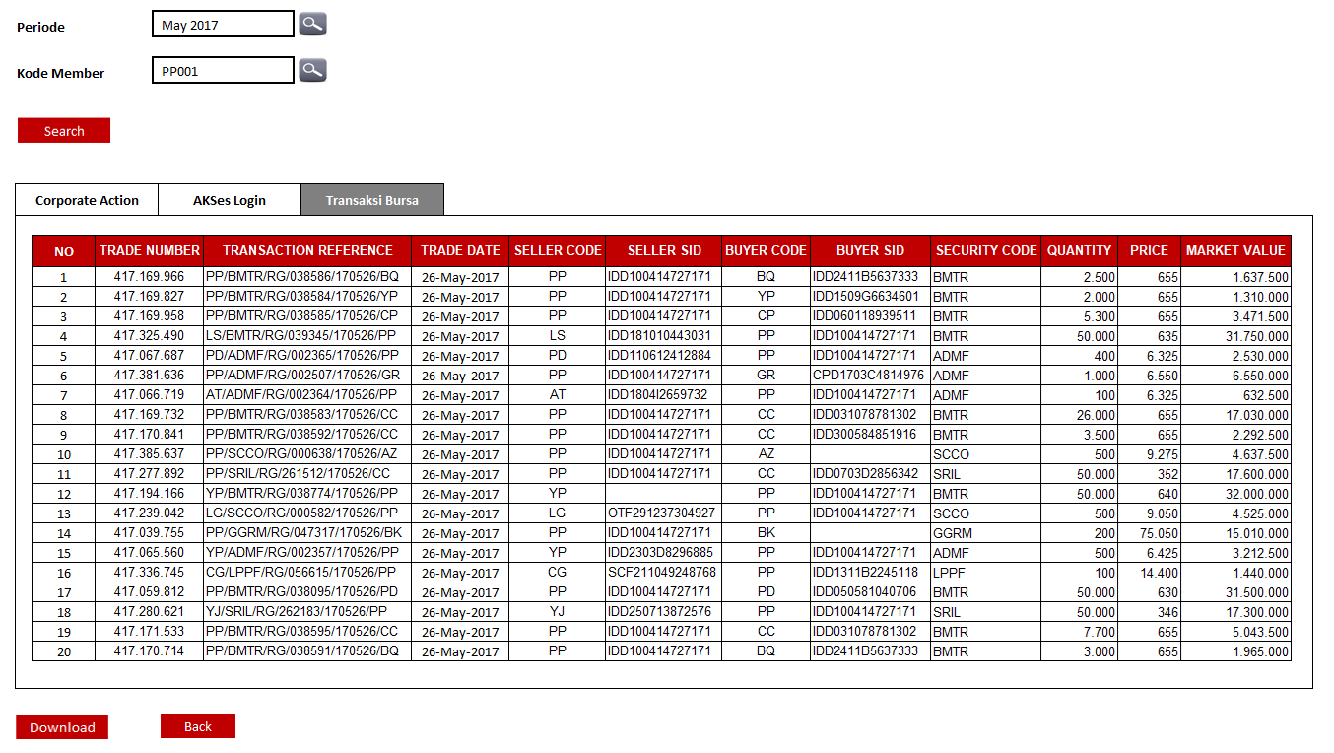

Gambar 7. Rancangan Antarmuka Hasil Pencarian Data Audit PSA Untuk Transaksi Bursa

Keterangan gambar :

|  |  |  |  |
| --- | --- | --- | --- |
| **NO** | **KOLOM** | **O/M/S** | **KETERANGAN** |
| 1 | NO | S | Nomor urut untuk data hasil pencarian yang akan muncul di layar. |
| 2 | TRADE NUMBER | S | Berisi nomor perdagangan dari setiap transaksi. |
| 3 | TRANS*ACTION* REFERENCE | S | Berisi informasi referensi perdagangan |
| 4 | TRADE DATE | S | Berisi tanggal terjadinya perdagangan |
| 5 | SELLER CODE | S | * Berisi kode penjual yang tercatat di bursa. * Merupakan 2 digit awal dari setiap Kode Member. |
| 6 | SELLER SID | S | Berisi Nomor Tunggal Identitas Pemodal (*Single Investor Identification*) milik SELLER CODE |
| 7 | BUYER CODE | S | * Berisi kode pembeli yang tercatat di bursa. * Merupakan 2 digit awal dari setiap Kode Member. |
| 8 | BUYER SID | S | Berisi Nomor Tunggal Identitas Pemodal (*Single Investor Identification*) milik BUYER CODE |
| 9 | SECURITY CODE | S | Berisi informasi sekuritas yang diperdagangkan |
| 10 | QUANTITY | S | Berisi jumlah sekuritas yang diperdagangkan |
| 11 | PRICE | S | Berisi informasi harga dari sekuritas yang diperdagangkan |
| 12 | MARKET VALUE | S | Berisi informasi harga pasar yang terbentuk saat perdagangan. |
| 13 | Download | - | Berupa tombol untuk melakukan unduh data ke dalam berkas excel. |
| 14 | Back | - | Berupa tombol untuk kembali ke halaman semula pencarian data. |

* Untuk data *corporate* *action*, kesesuaian data terletak pada isian parameter pencarian dengan kolom PAYMENT DATE dan ID MEMBER.
* Untuk data AKSes *login*, kesesuaian data terletak pada isian parameter pencarian dengan kolom ID ACCOUNT dan CREATE DATE.
* Untuk data transaksi bursa, kesesuaian data terletak pada isian SELLER CODE/BUYER CODE dan TRADE DATE.
* Ketiga data hasil pencarian seperti gambar di atas bisa diunduh menjadi 1 (satu) berkas excel. Format *timestamp* yang ditetapkan untuk penamaan berkas dalam format excel adalah YYYYMMDDhhmmss (tahun, bulan, tanggal, jam, menit, detik) setelah keterangan sesuai isian parameter data pencarian.
* Contoh *default* penamaan berkas data audit PSA dengan periode waktu pencarian di bulan Mei 2016 adalah : DAPSA_PP001_MAY2017_20180130151100.xls
* Tampilan berkas excel setelah proses unduh berhasil adalah seperti berikut ini :

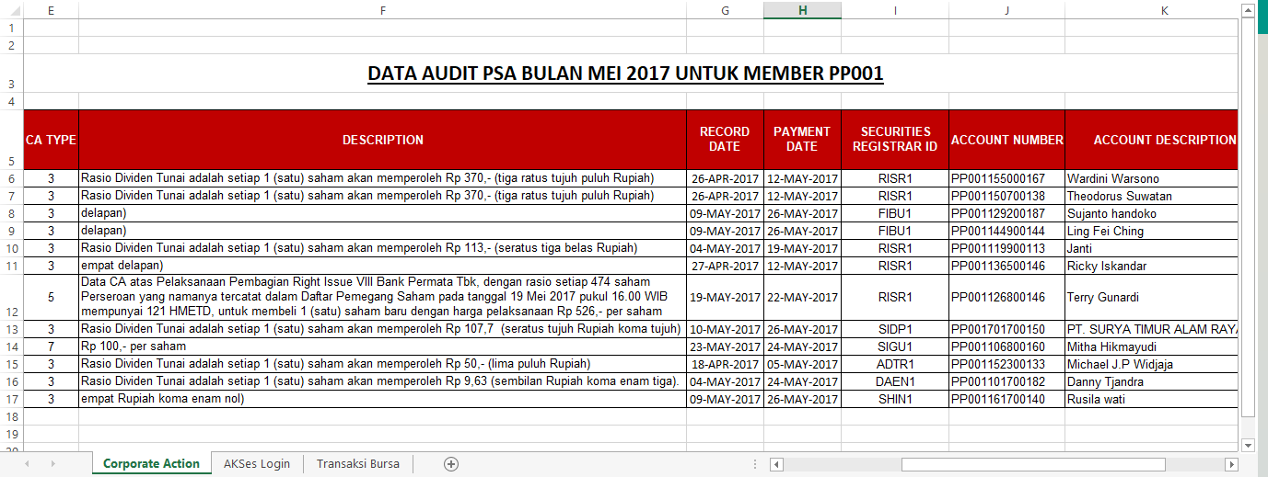

Gambar 8. Data *Corporate* *Action* Dalam Berkas Excel

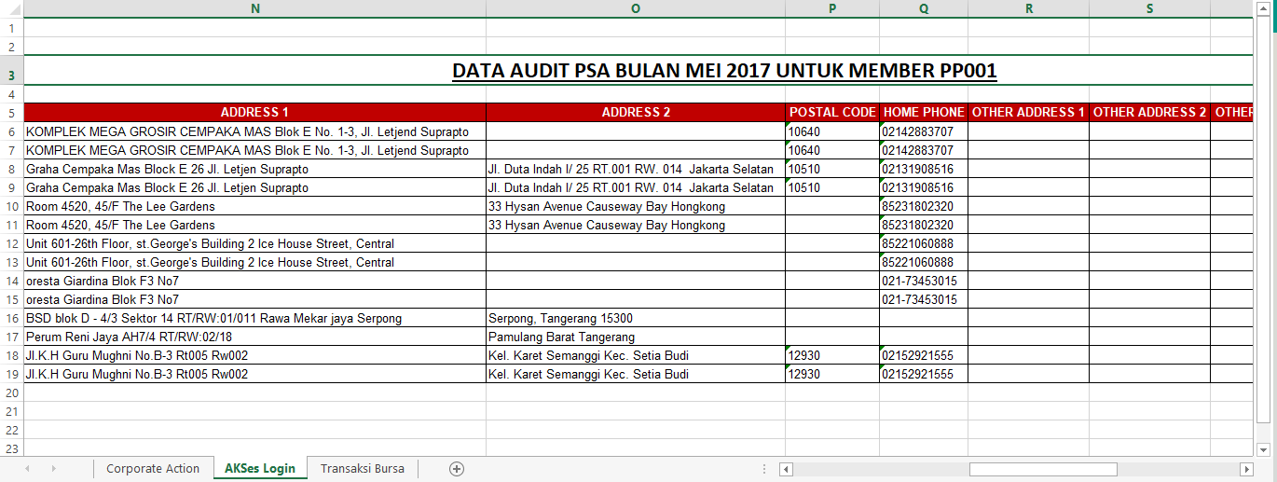

Gambar 9. Data AKSes *Login* Dalam Berkas Excel

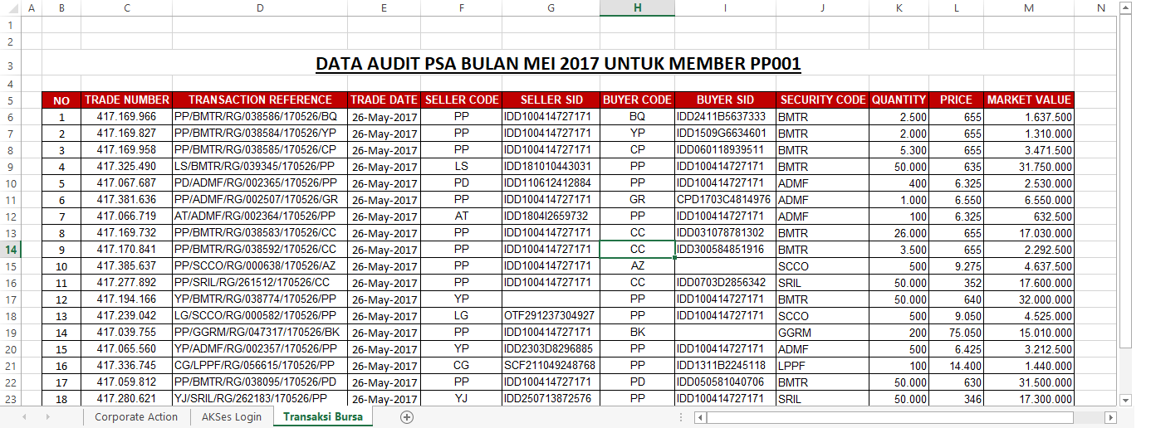

Gambar 10. Data Transaksi Bursa Dalam Berkas Excel

## Mekanisme Otomatisasi Untuk *Query* Manual Unit Penelitian

Saat ini proses pengolahan data audit PSA masih dilakukan secara manual oleh Unit Penelitian KSEI, memakai *PL/SQL query*. Setelah pengembangan, *query* manual digantikan oleh sebuah *procedure* yang berjalan otomatis setiap hari di *database*, sehingga terbuka kemungkinan untuk *query* manual itu dioptimalisasi. Oleh karena itu pembahasan lebih lanjut terkait *query* manual di atas bisa dilakukan untuk kebutuhan tersebut, setelah BRS disetujui untuk sebelum kemudian dilanjutkan ke fase pengembangan. Nantinya data hasil pencarian akan disimpan dalam sebuah tabel tersendiri, sehingga mempermudah dilakukan pengecekan ulang data secara manual di luar aplikasi intranet.

Karena *procedure* ini akan berjalan otomatis, maka dibutuhkan tabel *log* guna memantau sukses tidaknya *procedure* tersebut dijalankan. Sebagai informasi, tabel *log* ini akan dipakai bersama-sama dengan pengembangan yang lain untuk mencatat kegiatan eksekusi *procedure* yang dijalankan berikut proses *email* notifikasinya. Berikut struktur tabel *log* yang dipakai :



Gambar 11. Struktur Tabel *Log*

Keterangan gambar :

| **No.** | **Nama Kolom** | **Keterangan** |
| --- | --- | --- |
| 1 | START | * Berisi data waktu eksekusi prosedur yang dijalankan * Formatnya adalah *datetime.* * Contoh : 2018-01-08 14:15:05 |
| 2 | END | * Berisi data waktu prosedur selesai dijalankan * Formatnya adalah *datetime.* * Contoh : 2018-01-08 14:15:05 |
| 3 | PROCESS | * Indikator untuk nama proses terakhir dari prosedur yg dijalankan. * Formatnya adalah VARCHAR2 200 karakter*.* |
| 4 | PROC_NAME | * Indikator nama prosedur yang dijalankan * Formatnya adalah VARCHAR2 200 karakter*.* |
| 5 | PROC_FAILED_DSC | * Berisi informasi sukses tidaknya prosedur yg dijalankan. * Jika prosedur sukses dijalankan, berisi “SUCCESS”, jika prosedur gagal berisi alasannya. * Formatnya adalah VARCHAR2 400 karakter |
| 6 | EMAIL_FLG | * Berisi informasi pengiriman email notifikasi untuk prosedur yang gagal dijalankan. * Variasi isi kolom ini sbb : * Angka 0, jika prosedur sukses dijalankan sehingga tidak dibutuhkan *email* notifikasi. * Angka 1, jika *email* notifikasi berhasil dikirimkan. * Angka 2, jika *email* notifikasi gagal dieksekusi. |
| 7 | EMAIL_FAILED_DSC | * Berisi informasi sukses tidaknya email notifikasi terkirim. * Jika isi EMAIL_FLG berisi 0 atau 1, maka kolom ini kosong. * Jika isi EMAIL_FLG berisi 2, maka kolom ini berisi alasan gagal eksekusi email notifikasi. |
| 8 | LST_UPD_TS | * Berisi informasi waktu terakhir proses berjalan/di*update* * Formatnya adalah CHAR 17 karakter. * Contoh : 20180108150343782 |

Isi dari PL/SQL *query* untuk data *corporate* *action* yang dilakukan oleh Unit Penelitian adalah seperti berikut :

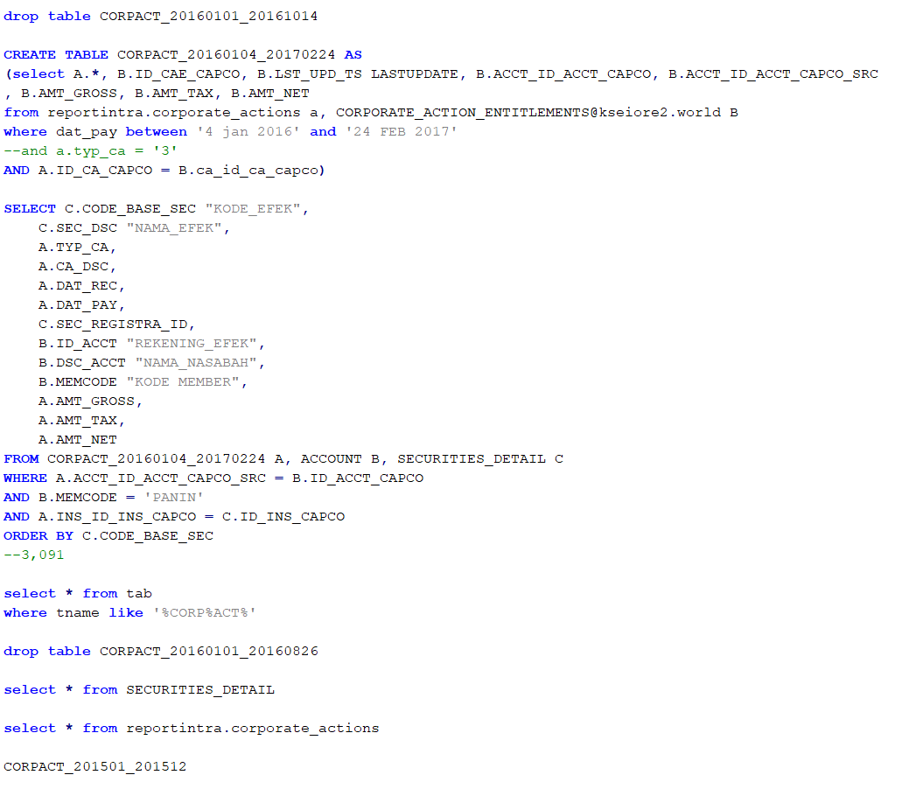

Gambar 12. *Query* Manual Unit Penelitian Untuk Data *Corporate* *Action*

Berikut contoh data hasil eksekusi *query* di atas :

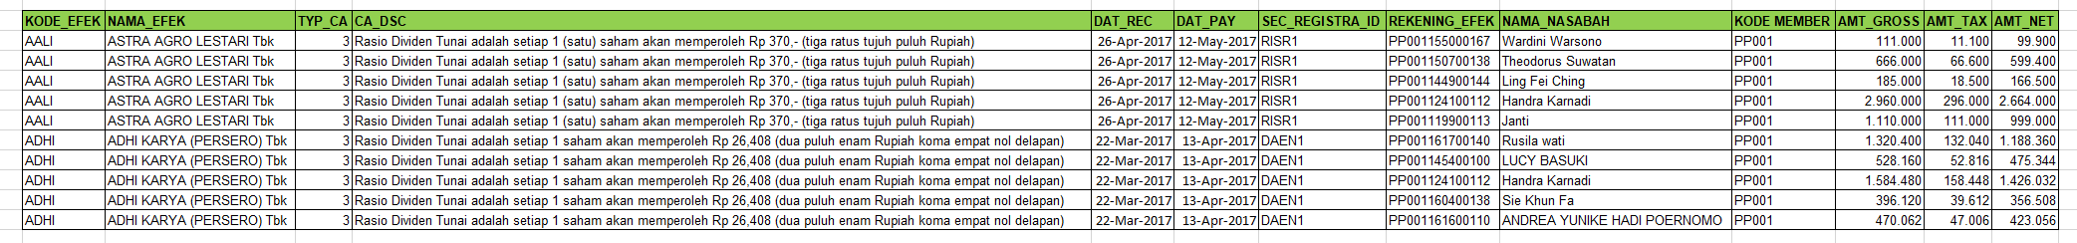

Gambar 13. Contoh Data Untuk *Query* Manual Data *Corporate* *Action*

Isi dari PL/SQL *query* untuk data AKSes *login* yang dilakukan oleh Unit Penelitian adalah seperti berikut :

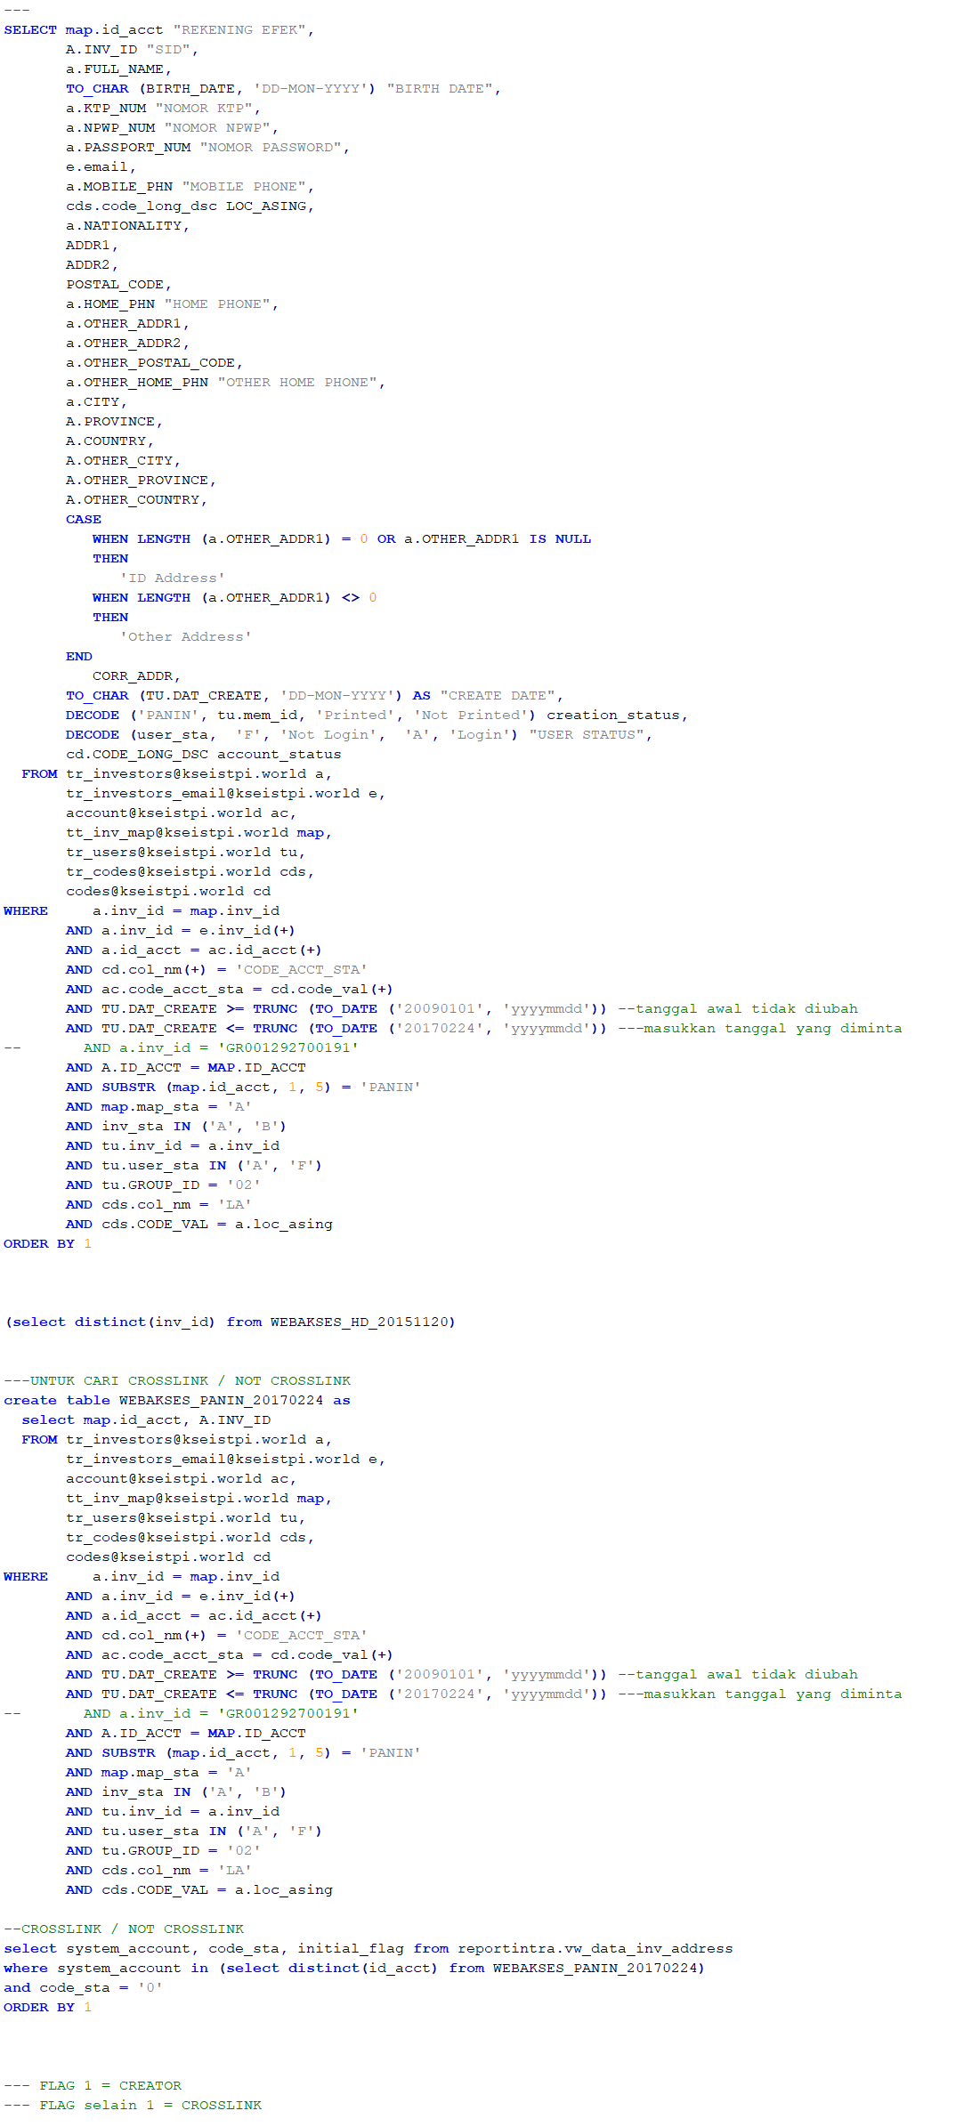

Gambar 14. *Query* Manual Unit Penelitian Untuk Data AKSes *Login*

Berikut contoh data hasil eksekusi *query* di atas :



Gambar 15. Contoh Data Untuk *Query* Manual Data AKSes *Login*

Isi dari PL/SQL *query* untuk data transaksi bursa yang dilakukan oleh Unit Penelitian adalah seperti berikut :

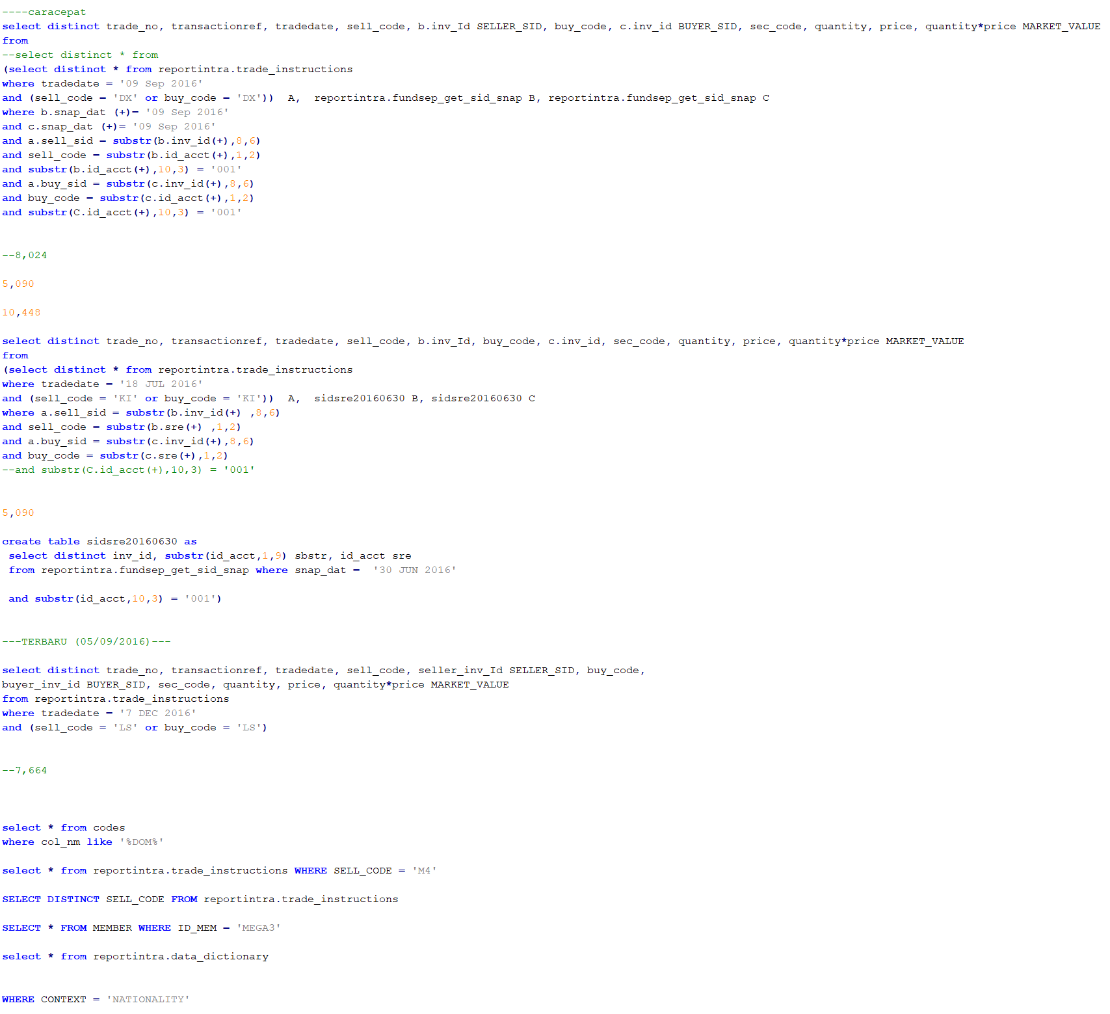

Gambar 16. *Query* Manual Unit Penelitian Untuk Data Transaksi Bursa

Berikut contoh data hasil eksekusi *query* di atas :

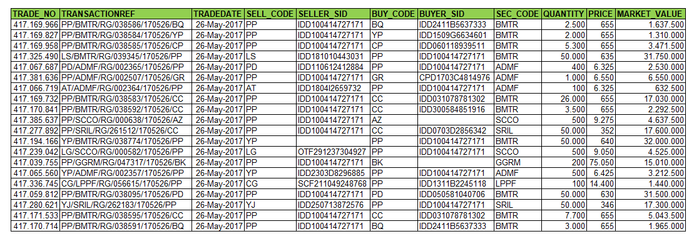

Gambar 17. Contoh Data Untuk *Query* Manual Data Transaksi Bursa

Dan berikut rancangan email notifikasi yang digunakan dalam pengembangan ini :

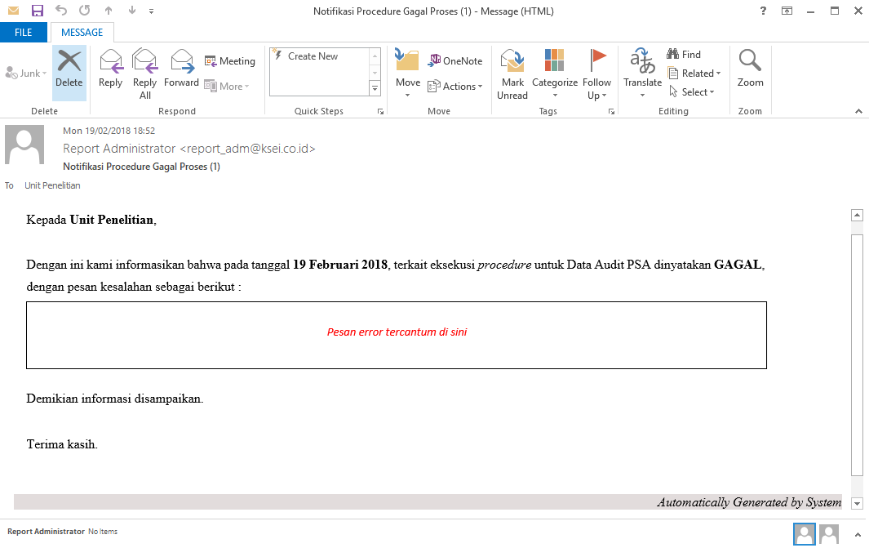

Gambar 18. Rancangan Email Otomatis Untuk *Email_1*

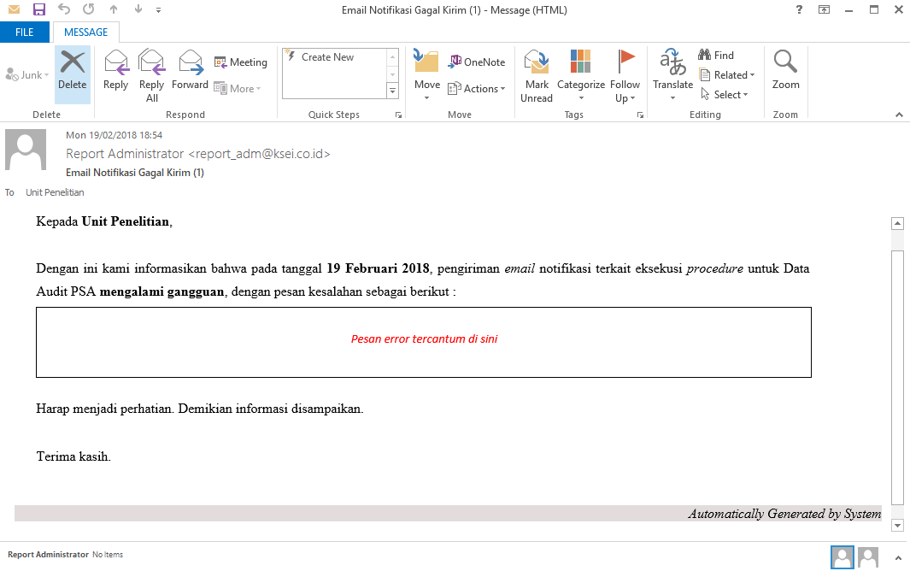

Gambar 19. Rancangan Email Otomatis Untuk *Email_2*

## Pembuatan Tabel Tersendiri Untuk Hasil Data Olahan *Procedure*

Tabel ini akan berisi data seperti hasil *query* manual yang selama ini digunakan, sehingga jika diperlukan informasi di kemudian hari terkait data tersebut, tidak perlu menjalankan ulang *query* manualnya secara utuh. Diharapkan dengan mekanisme seperti itu pencarian data menjadi lebih cepat dan terjaga konsistensi hasilnya dengan data yang muncul di aplikasi Intranet. Terdiri atas 3 tabel untuk kebutuhan data audit PSA yang terdiri dari data *corporate* *action*, AKSes *login* dan transaksi bursa. Tabel diberi nama **DI_AUDIT_PSA01, DI_AUDIT_PSA02** dan **DI_AUDIT_PSA03**, yang akan memiliki jumlah kolom setidaknya mencakup kebutuhan seperti contoh tampilan data pada bagian 6.1 atau 6.2di atas, yaitu :

1. **Tabel DI_AUDIT_PSA01** : digunakan untuk menyimpan data hasil olahan *Procedure_1*

|  |  |  |  |
| --- | --- | --- | --- |
| **NO** | **NAMA KOLOM** | **TIPE DATA** | **KETERANGAN** |
| 1 | SEC_CODE | Varchar2  (100 Byte) | Berisi kode sekuritas yang dipakai dalam kegiatan *corporate* *action*. |
| 2 | SEC_DSC | Varchar2  (250 Byte) | Berisi deskripsi nama sekuritas yang dipakai dalam kegiatan *corporate* *action*. |
| 3 | TYP_CA | Number (5) | Berisi kode tipe *corporate* *action* yang dipakai dalam sistem. |
| 4 | CA_DSC | Varchar2  (4000 Byte) | Berisi uraian keterangan rinci isi dari *corporate* *action* |
| 5 | REC_DATE | Date | Berisi tanggal pencatatan dimulainya sebuah kegiatan *corporate* *action*. |
| 6 | PAY_DATE | Date | * Berisi tanggal pembayaran untuk masing-masing *corporate* *action*. * Informasi bulan di kolom ini harus sesuai dengan parameter pencarian Periode. |
| 7 | REG_ID | Varchar2  (100 Byte) | Berisi kode *registrar* yang digunakan. |
| 8 | ID_ACCT | Varchar2  (100 Byte) | Berisi kode akun penerima hasil kegiatan *corporate* *action*. |
| 9 | ACCT_DSC | Varchar2  (400 Byte) | Berisi keterangan pemilik akun |
| 10 | ID_MEM | Varchar2  (100 Byte) | Berisi 5 digit kode Perusahaan Efek atau Bank Kustodian dari data yang dicari. |
| 11 | AMT_GROSS | Number (32,4) | Berisi jumlah kotor dari pembagian hasil *corporate* *action*. |
| 12 | AMT_TAX | Number (32,4) | Berisi nominal tax terhadap jumlah kotor yang diterima |
| 13 | AMT_NETT | Number (32,4) | Berisi jumlah bersih dari pembagian hasil *corporate* *action* setelah dikurangi pajak. |
| 14 | LST_UPD_TS | Char(17 Byte) | * Berisi catatan waktu untuk setiap data yang ada di table. * Misal : 20160211112950782 |

1. **Tabel DI_AUDIT_PSA02** : digunakan untuk menyimpan data hasil olahan *Procedure_2*

|  |  |  |  |
| --- | --- | --- | --- |
| **NO** | **KOLOM** | **TIPE DATA** | **KETERANGAN** |
| 1 | ID_ACCT | Varchar2  (100 Byte) | Berisi nomor Sub Rekening Efek |
| 2 | SINGLE_INVESTOR_ID | Varchar2  (30 Byte) | Berisi Nomor Tunggal Identitas Pemodal (*Single Investor Identification*) yang dimiliki oleh ID ACCOUNT |
| 3 | INVS_NAME | Varchar2  (200 Byte) | Berisi keterangan Pemegang Rekening Efek. |
| 4 | INVS_BIRTH_DATE | Date | Berisi tanggal lahir/tanggal pendirian Pemegang Rekening Efek |
| 5 | INVS_KTP_NUM | Varchar2  (100 Byte) | Berisi nomor identitas/KTP Pemegang Rekening Efek |
| 6 | INVS_NPWP_NUM | Varchar2  (100 Byte) | Berisi nomor wajib pajak/NPWP Pemegang Rekening Efek |
| 7 | INVS_PASSPORT_NUM | Varchar2  (100 Byte) | Berisi nomor passport Pemegang Rekening Efek |
| 8 | INVS_EMAIL | Varchar2  (100 Byte) | Berisi alamat email Pemegang Rekening Efek |
| 9 | INVS_MOBILE_PHN | Varchar2  (60 Byte) | Berisi nomor ponsel Pemegang Rekening Efek |
| 10 | LEGAL_DOMICILE | Varchar2  (100 Byte) | Berisi informasi jenis investor dari Pemegang Rekening Efek.  Pilihan isian : **Foreign** untuk investor asing dan **Domestic** untuk investor asal Indonesia. |
| 11 | NATIONALITY | Varchar2  (100 Byte) | Berisi informasi kewarganegaraan Pemegang Rekening Efek |
| 12 | ADDR1 | Varchar2  (100 Byte) | Berisi alamat utama dari Pemegang Rekening Efek |
| 13 | ADDR2 | Varchar2  (100 Byte) | Berisi alamat sekunder dari Pemegang Rekening Efek |
| 14 | POSTAL_CODE | Varchar2  (10 Byte) | Berisi kode pos dari alamat utama |
| 15 | HOME_PHN | Varchar2  (40 Byte) | Berisi nomor telepon utama dari Pemegang Rekening Efek |
| 16 | OTH_ADDR1 | Varchar2  (100 Byte) | Berisi alamat utama lainnya yang dimiliki Pemegang Rekening Efek |
| 17 | OTH_ADDR2 | Varchar2  (100 Byte) | Berisi alamat sekunder lainnya yang dimiliki Pemegang Rekening Efek |
| 18 | OTH_POSTAL_CODE | Varchar2  (10 Byte) | Berisi kode pos lainnya |
| 19 | OTH_HOME_PHN | Varchar2  (40 Byte) | Berisi nomor telepon lainnya dari Pemegang Rekening Efek |
| 20 | CITY | Varchar2  (40 Byte) | Berisi informasi kota identitas si Pemegang Rekening Efek |
| 21 | PROVINCE | Varchar2  (40 Byte) | Berisi informasi propinsi identitas Pemegang Rekening Efek |
| 22 | COUNTRY | Varchar2  (40 Byte) | Berisi informasi asal negara identitas Pemegang Rekening Efek. |
| 23 | OTH_CITY | Varchar2  (40 Byte) | Berisi informasi kota lain asal identitas Pemegang Rekening Efek |
| 24 | OTH_PROVINCE | Varchar2  (40 Byte) | Berisi informasi propinsi lain asal identitas Pemegang Rekening Efek |
| 25 | OTH_COUNTRY | Varchar2  (40 Byte) | Berisi informasi negara lain asal identitas Pemegang Rekening Efek |
| 26 | CORR_ADDR | Varchar2  (100 Byte) | Berisi alamat korespondensi Pemegang Rekening Efek |
| 27 | CREATE_DATE | Date | Berisi informasi tanggal pembuatan ID ACCOUNT |
| 28 | CREATION_STATUS | Varchar2  (50 Byte) | Berisi informasi status pembuatan ID ACCOUNT |
| 29 | USER_STATUS | Varchar2  (50 Byte) | Berisi informasi status Pemegang Rekening Efek jika pernah masuk (*login*) ke dalam web AKSes |
| 30 | ACCT_STATUS | Varchar2  (50 Byte) | Berisi informasi status ID ACCOUNT |
| 31 | CREATOR/CROSSLINK | Varchar2  (50 Byte) | Berisi keterangan creator/crosslink. |
| 32 | LST_UPD_TS | Char  (17 byte) | * Berisi catatan waktu untuk setiap data yang ada di table. * Misal : 20160211112950782 |

1. Tabel DI_AUDIT_PSA03 : digunakan untuk menyimpan data hasil olahan *Procedure_3*

|  |  |  |  |
| --- | --- | --- | --- |
| **NO** | **KOLOM** | **TIPE DATA** | **KETERANGAN** |
| 1 | TRADE_NUM | Varchar2  (100 Byte) | Berisi nomor perdagangan dari setiap transaksi. |
| 2 | TRANS*ACTION*_REF | Varchar2  (100 Byte) | Berisi informasi referensi perdagangan |
| 3 | TRADE_DATE | Date | Berisi tanggal terjadinya perdagangan |
| 4 | SELLER_CODE | Varchar2  (10 Byte) | * Berisi kode penjual yang tercatat di bursa. * Merupakan 2 digit awal dari setiap Kode Member. |
| 5 | SELLER_SID | Varchar2  (30 Byte) | Berisi Nomor Tunggal Identitas Pemodal (*Single Investor Identification*) milik SELLER CODE |
| 6 | BUYER_CODE | Varchar2  (10 Byte) | * Berisi kode pembeli yang tercatat di bursa. * Merupakan 2 digit awal dari setiap Kode Member. |
| 7 | BUYER_SID | Varchar2  (30 Byte) | Berisi Nomor Tunggal Identitas Pemodal (*Single Investor Identification*) milik BUYER CODE |
| 8 | SEC_CODE | Varchar2  (100 Byte) | Berisi informasi sekuritas yang diperdagangkan |
| 9 | QUANTITY | Number (32,4) | Berisi jumlah sekuritas yang diperdagangkan |
| 10 | PRICE | Number (32,4) | Berisi informasi harga dari sekuritas yang diperdagangkan |
| 11 | MARKET_VALUE | Number (32,4) | Berisi informasi harga pasar yang terbentuk saat perdagangan. |
| 12 | LST_UPD_TS | Char  (17 byte) | * Berisi catatan waktu untuk setiap data yang ada di table. * Misal : 20160211112950782 |

# Pengembangan Non-Fungsional

Mohon masukan dari Unit Dukungan Aplikasi/Unit Pengembangan Sistem/Unit Operasional Teknologi 1 terkait pengembangan non-fungsional.

# Implikasi Hukum

Pengembangan Data Audit PSA pada umumnya ini bekaitan dengan Pemeriksaan KSEI dalam rangka menguji kepatuhan pemenuhan kewajiban Pemakai Jasa terhadap Peraturan KSEI sebagaimana diatur dalam Peraturan KSEI Nomor VII tentang Pemeriksaan KSEI. Sebagaimana dijabarkan dalam BRS ini, pengembangan dimaksud bersifat internal dikarenakan Data Audit PSA hanya dapat diakses oleh unit- unit KSEI terkait dalam rangka keperluan Pemeriksaan KSEI.

Dikarenakan pengembangan bersifat internal, maka KSEI tidak perlu untuk menerbitkan produk hukum baru atau mengubah produk hukum KSEI yang telah ada. Pengembangan ini juga tidak bertentangan dengan peraturan perundang-undangan yang berlaku, selama penggunaan data dimaksud sesuai dengan koridor hukum dan integritas data dapat dipertanggungjawabkan.

# Implikasi Aplikasi

Aplikasi Intranet.

# Lampiran

Tidak ada lampiran.

# Perubahan Spesifikasi

|  |  |  |
| --- | --- | --- |
| **No** | **Tanggal dan**  **Pemberi Masukan** | **Keterangan** |
| 1 | 07-Maret-2018 :  Yulia Purnama S | Koreksi editorial.  **Penyesuaian hal ini ditambahkan di BRS versi 2.1** |
|  |  |  |
|  |  |  |
|  |  |  |

# Mengetahui dan Persetujuan

Kami mengetahui dan menyetujui pengembangan yang dilakukan sesuai dengan dokumen ‘Data Audit PSA’.

|  |  |  |
| --- | --- | --- |
| **No.** | **Nama** | **Tanda Tangan** |
|  | **Dian Kurniasarie**  Kepala Divisi Penelitian dan Pengembangan Usaha |  |
|  | **Delonika Yuki Eka Putra**  Kepala Unit Penelitian |  |
|  | **Muchammad Mardhi**  Staf Unit Penelitian |  |
|  | **Yulia Purnama Sari**  Kepala Unit Pengembangan Usaha |  |
|  | **Davina Andini**  Staf Unit Pengembangan Usaha |  |
|  | **M. Ichsan Fahreza Juli**  Kepala Divisi Pengembangan Sistem Informasi |  |
|  | **Diego Octaria**  Kepala Unit Pengembangan Sistem |  |
|  | **Bronson Paul Siktimu**  Kepala Unit Penjaminan Mutu |  |
|  | **Asep Permata Suryana**  Kepala Divisi Teknologi Informasi |  |
|  | **Mohammad Bayu Teguh Santoso**  Kepala Unit Operasional Teknologi Informasi I |  |
|  | **Ludfiati**  Kepala Divisi Hukum |  |
|  | **Mochamad Zidni Ilman Solihin**  Kepala Unit Peraturan dan Pengenaan Sanksi |  |